広島・山口地区忘年会開催報告

12月11日（火）雨も降る、冷える日でしたが、12：00から32名の会員（ＯＢ27名、ＯＧ5名）と現職7名計39名の参加をいただき、ホテルサンルート広島15Ｆのイタリアンレストラン「ヴィアーレ」を時間貸切し開催いたしました。風邪などで急きょ不参加もありましたが、例年通りの参加数でした。
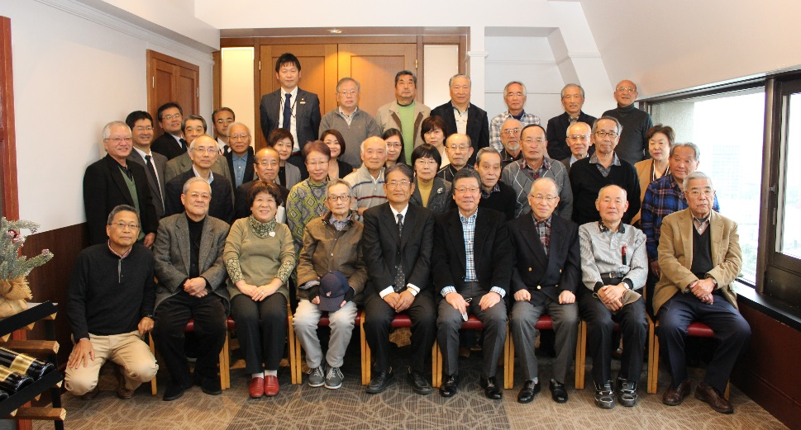
今回は、交流のため九州支部の方に参加を呼び掛けていました。残念ながらそれは叶いませんでしたが、岡山地区から2名の参加をいただきました。
参加者全員の記念撮影から始まり、舩倉理事の司会進行により開始です。
まず、「平成」最後の忘年会ということから「平成」を振り返りながら田中副支部長、ＪＴＢ広島支店 藤岡支店長、ＪＴＢ個人事業本部リテール事業部 佐原広島エリア長に挨拶をしていただきました。（他の現役参加者は、中国ターミナルサービス 水田代表取締役社長、Ｊ＆Ｊヒューマンソリューションズ 岡村広島営業所長、ＪＴＢ労働組合西日本支部中国四国ブロック 西森さん、ＪＴＢトラベルゲート広島紙屋町店 迫江店長、ＪＴＢ人事部（広島駐在）秦マネージャー）
次に、今年、喜寿を迎えられた久保田 雅さんに児子支部長から長寿祝いが授与されました。
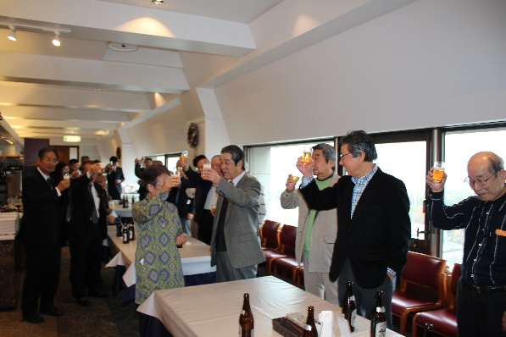
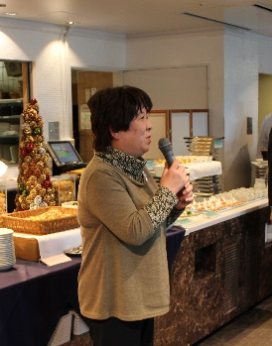
そして、いよいよ河口 美穂さんの元気な乾杯の音頭で開宴です。料理はイタリア料理中心ですが、野菜を多くし高齢者に配慮した献立でした。飲み物はフリードリンクでしたが、日本酒は対象ではなく有志から差し入れされた大吟醸酒２升（金雀、雨後の月）を常温、燗で十分に味わいました。
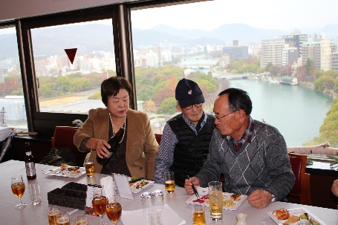
余興は昨年と同様のビンゴゲームにしました。ただし、賞品を少しアップしました。最初のビンゴはＪＴＢナイスギフト・・千円から始まり年末ジャンボ宝くじ、ミニジャンボ、ロト7、ロト6、冬用靴下、ゴルフグッズ、文具など２０名の方に、ビンゴにならなかった方にはチョコレートなど、全員に賞品がプレゼントされました。
ビンゴゲームの後、竹光さんから現在、お勤めの旅館の宣伝、ＢＯＢ会員への特典報告と川上さんから本日、お開き後のカラオケ同好会活動への参加の誘いがありました。
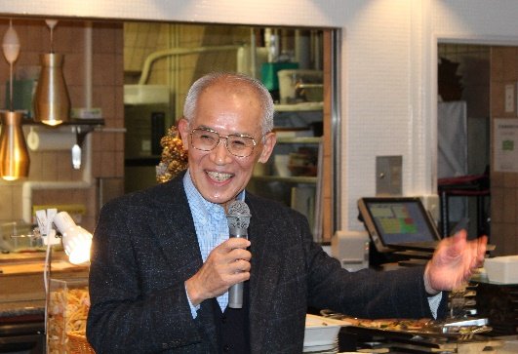
（後からの報告では、カラオケは12名の参加でした）また、三羽さん、中原 寛さんから皆さんの一番の関心事である健康について、経験からのアドバイスがありました。
中締めは、本当に久しぶりの森貞さんに、ピシッと締めていただきました。
来年もたくさんの会員の方にお会いしたいです。是非、参加してください。お元気で！

